Министерство науки и высшего образования Российской Федерации Федеральное государственное бюджетное образовательное учреждение высшего образования

Пермский национальный исследовательский политехнический университет

Электротехнический факультет

Кафедра информационных технологий и автоматизированных систем

**ОТЧЕТ**

**Лабораторная работа**

**Поиск максимального элемента массива и его индекса**

Выполнил студент РИС-23-2б:

Масагутов Тимур Ринатович

Проверила доцент кафедры ИТАС:

Полякова Ольга Андреевна

2023

**Алгоритм работы программы**

1. **Постановка задачи:**

Создать алгоритм и написать программу на языке программирования C++ для выполнения задачи: Поиск максимального элемента массива и его индекса, а также сумма максимальных значений.

**Словесный алгоритм:**

1. Вводится массив из n элементов(задаеься константой)
2. Вводится переменная, которая будет хранить максимальный элемент последовательности(изначально максимальный присваевается первому элементу последовательности)
3. Создается цикл по проверке всех элементов последовательности

**Алгоритм на С++**

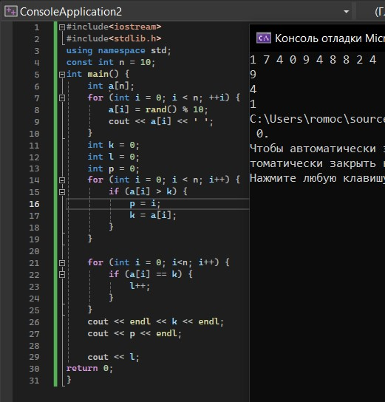

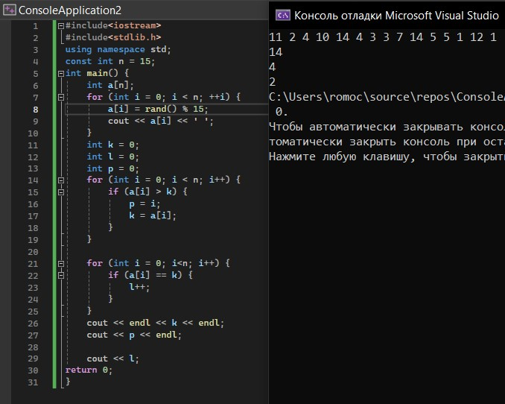

**Блок схема**

